电子科技大学通信学院

霍夫曼信源编码综合设计
班 级
学 生
学 号
教 师 徐进

实验1：霍夫曼信源编码综合设计

【实验目的】
通过本专题设计，掌握霍夫曼编码的原理和实现方法，并熟悉利用C语言进行程序设计，对典型的文本数据和图像数据进行霍夫曼编解码。

【实验环境】
- 设备：计算机一台
- 软件：Visual C++ 6.0 (VC6)

【实验原理】
Huffman编码属于熵编码的方法之一，是根据信源符号出现概率的分布特性而进行的压缩编码。
Huffman编码的主要思想是：出现概率大的符号用短的码字表示；反之，出现概率小的符号用长的码字表示。
Huffman编码过程描述：
1. 初始化:
将信源符号按出现频率(或概率)进行递增顺序排列，输入集合L;
2. 重复如下操作直至L中只有1个节点:
(a) 从L中取得两个具有最低频率(或概率)的节点，为它们创建一个父节点；
(b) 将它们的频率和(或概率和)赋给父结点，并将其插入L;
3. 进行编码 ：
从根节点开始，左子节点赋予1，右节点赋予0，直到叶子节点。

【基本定义】
- 熵
熵是信息量的度量方法，它表示某一事件出现的概率越小，则该事件包含的信息就越多。根据Shannon理论，信源S的熵定义为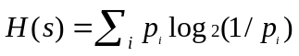,其中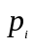是符号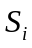在S中出现的概率。
- 平均编码符号长度
假设符号编码后长度为l_{i} (i=1,…,n)，则平均编码符号长度L为：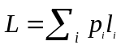
- 压缩比
设原始字符串的总长度为L_{orig}位,编码后的总长度为L_{coded}位，则压缩比R为
R = (L_{orig} - L_{coded})/ L_{orig}
- 凹入表
下图为一棵示例用的二叉树：
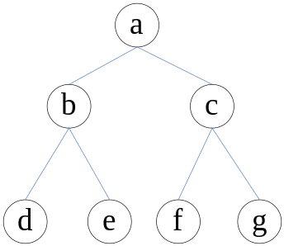
在计算机中，上述二叉树可通过如下的凹入表表示：
a
b
d
e
c
f
g

【参考程序】
- 利用VC++6.0打开Huffman编译码器参考程序工程文件huffman.dsw；如下图所示，通过project->Setting->Debug->program argument设置程序参数，运行程序。
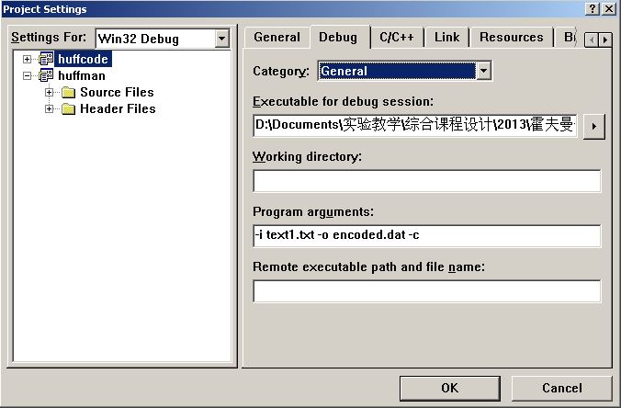
- 在参考程序的合适位置设置断点，调试运行程序，掌握单步运行、观察变量值等调试方法。
- 设置断点：通过工具栏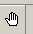或鼠标右键，在光标所在的当前行设置断点，点击开始调试。如下图所示，在main函数第一行处设置断点：
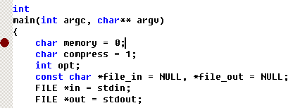
- 在调试状态下，通过如下图所示Debug工具箱进行调试，如进入子函数调试，单步运行当前代码行，跳出当前子函数，运行直至光标所在代码行，显示光标所在变量值，等等。
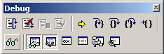
- 在huffman_encode_file函数中设置断点，单步运行，掌握霍夫曼编码过程；在huffman_decode_file函数中设置断点，单步运行，掌握霍夫曼解码过程。
- 在调试过程中，观察两个关键变量SymbolFrequencies sf，SymbolEncoder *se的变化。
SymbolFrequencies的定义：
typedef huffman_node* SymbolFrequencies[MAX_SYMBOLS]；
SymbolEncoder的定义：
typedef huffman_code* SymbolEncoder[MAX_SYMBOLS];

而huffman_node和huffman_code是两个结构，分别用来记录霍夫曼编码树节点和霍夫曼码字信息。
typedef struct huffman_node_tag
{
unsigned char isLeaf; //是否叶子节点
unsigned long count; //源符号出现的次数
struct huffman_node_tag *parent; //父节点指针
union
{
struct
{
struct huffman_node_tag *zero, *one;
//子节点指针，zero表示编码时赋0，one表示编码时赋1
};
unsigned char symbol; //源符号
};
} huffman_node;
/****************************/
typedef struct huffman_code_tag
{
/* The length of this code in bits. */
unsigned long numbits; //以bit为单位的码字长度
unsigned char *bits; //码字串
} huffman_code;
- 将huffman.c中的print_freqs函数前面的#if 0改成#if 1，激活相应代码，重新编译生成可执行文件，运行并观察print_freqs函数的打印结果。

【设计要求】
利用VC++阅读和运行霍夫曼编码C语言参考程序，掌握霍夫曼编码的实现方法；通过在参考程序中添加子函数，提高C语言编程实战能力，掌握分析霍夫曼编码性能的方法。具体要求如下：
- 参考print_freqs的定义和调用，在源文件huffman.c中合适位置，定义并调用4个函数：calcEntropy，calcAvgSymbolLength，calcCompressionRatio，printHuffmanTree，分别用来计算信源的熵、霍夫曼编码的平均编码符号长度及压缩比、以凹入表的形式打印霍夫曼树。
- 利用修改后的Huffman编码器对不同模式的文本数据及图像数据进行编码，输出各自的熵H、平均编码符号长度L(单位bits/symbol)、压缩比R、霍夫曼树HT。(请在对应的文本或图像下面，附上程序运行结果截图)
(1) Hello Huffman Codes!
运行结果如图所示，熵约为3.722，平均编码长度为3.8，压缩比为0.525
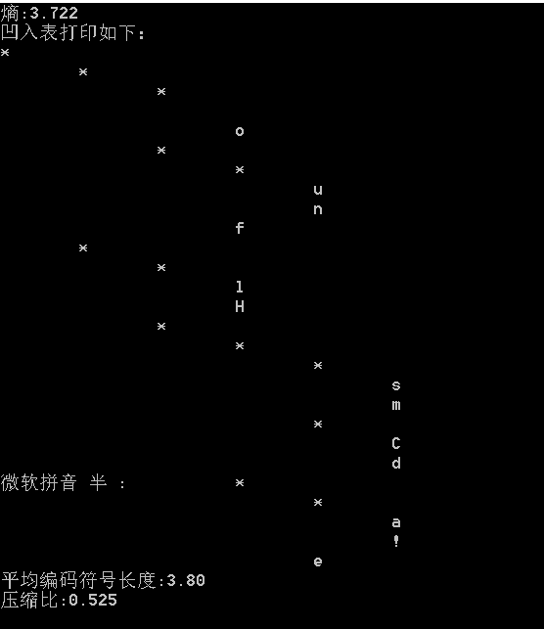
(2) aaaaaaaaab
运行结果如图所示，熵约为0.469，平均编码长度为1，压缩比为0.875
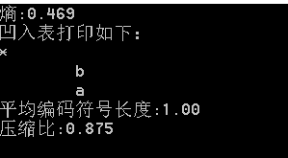
(3) ababababab
结果如图所示，熵为1，平均编码长度为1，压缩比为0.875
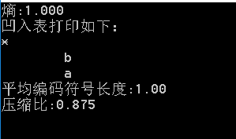
(4) In computer science and information theory, Huffman coding is an entropy encoding algorithm used for lossless data compression. The term refers to the use of a variable-length code table for encoding a source symbol (such as a character in a file) where the variable-length code table has been derived in a particular way based on the estimated probability of occurrence for each possible value of the source symbol. It was developed by David A. Huffman while he was a Ph.D. student at MIT, and published in the 1952 paper "A Method for the Construction of Minimum-Redundancy Codes".
运行结果如下所示，熵约为4.446，平均编码长度为4.48，压缩比为0.440
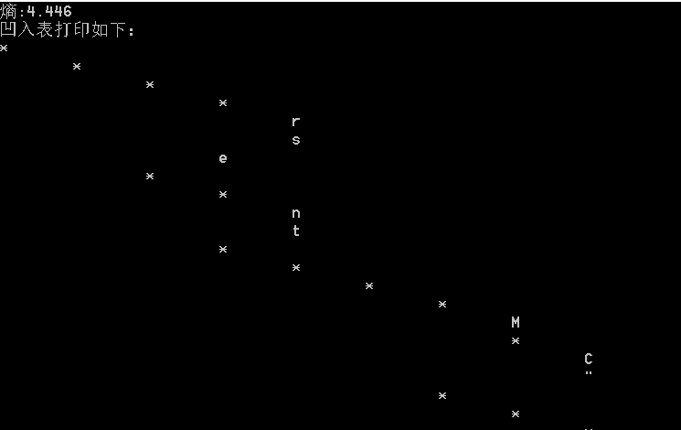
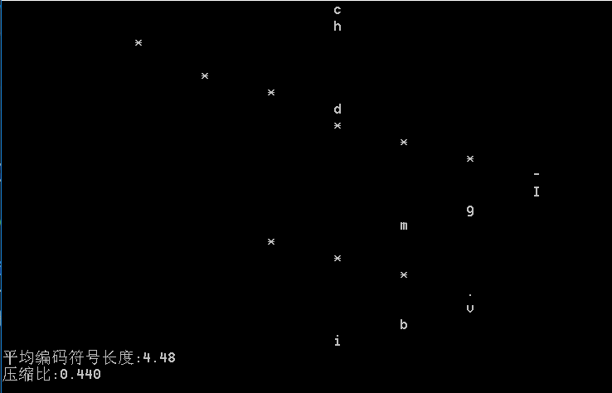
(5) Lena图像(分辨率512x512)
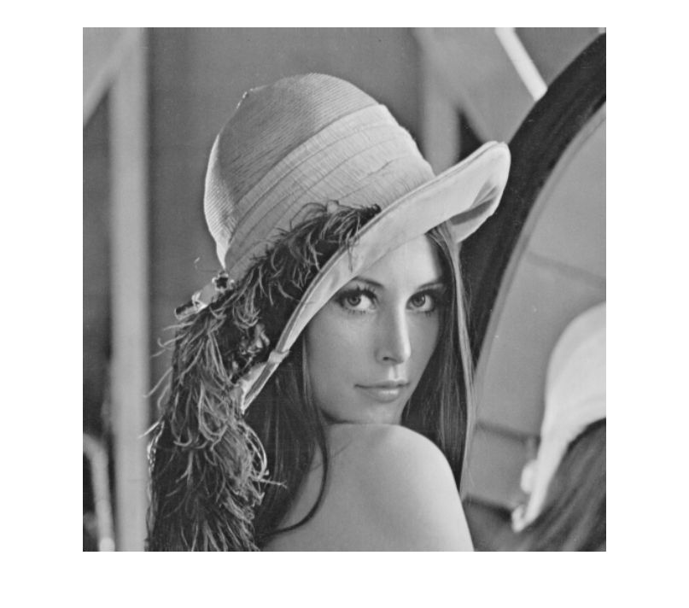
运行结果如下所示(凹入表部分展示)，熵约为7.446，平均编码长度为7.47，压缩比为0.066
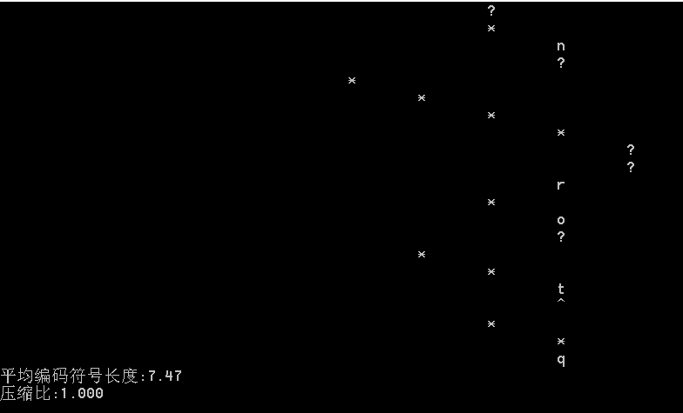
(6) Cameraman图像(分辨率256x256)
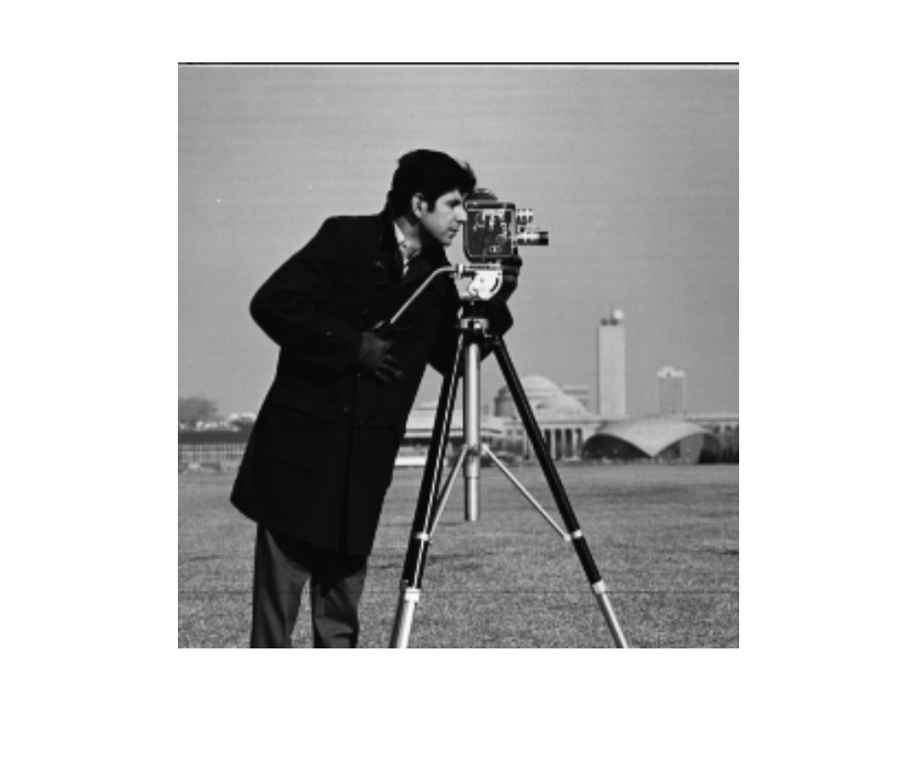
运行结果如下所示(凹入表部分展示)，熵约为7.038，平均编码长度为7.07，压缩比为0.116
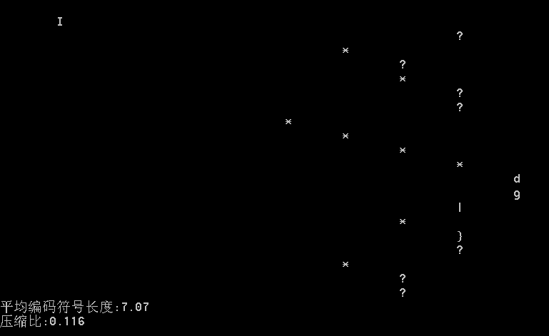

(7) Triangle图像(分辨率128x128)
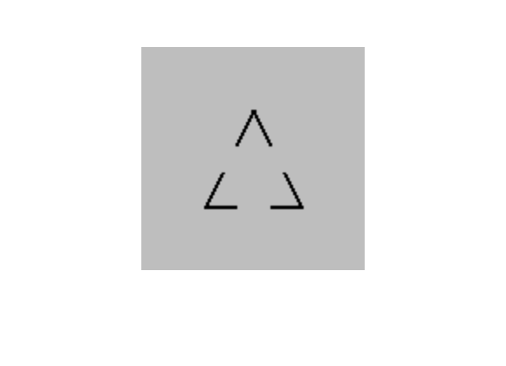
运行结果如下所示，熵约为0.108，平均编码长度为1，压缩比为0.875
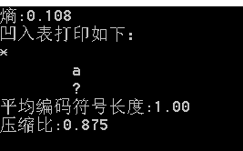

其中，(5)-(7)图像数据文件DAT说明：这三幅图像均为灰度图像，每个像素用1字节(byte)表示，像素取值范围：(0-255)。DAT文件中每字节对应一个像素值。

【思考题】
- 霍夫曼编码是否具有唯一性？
不唯一。1.霍夫曼树生成过程中相同权值的结点的选择具有多样性；2.进行编码时0和1的选择有两种。故最终的霍夫曼编码不唯一。
- 分析霍夫曼编译码的计算复杂度，定量说明Huffman编码和译码哪种操作更耗时？
编译码都需要遍历文件中的字符，并逐字符的做位运算，故时间复杂度均为O(n^2)。编码需要求频率，得到霍夫曼树，比译码耗时。
- 分析霍夫曼编码对文本数据以及图象数据的编码效率，观察与对应信源概率分布的关系。
具有“对称性”的文字或者图像数据的熵值较低，压缩比高；
熵值较高的数据的压缩比比较低，平均编码长度较大，压缩效率较低。
- 设计中遇到的问题，怎样解决问题的。在设计过程中的心得体会。
在打印凹入树时，由于对变量和函数的理解不够深入，错误的采用了栈来实现，明显绕了弯路。切记要对函数过程要有理性的认识。
- 通过本综合设计，谈谈对“算法+数据结构=程序”的认识。
实验中定义了多个数据结构来表示编码前后的数据节点，在编码时使用了qsort函数（快排）和递归思想等多个经典算法，充分展现了程序的结构之美和思维之美。

【提交报告】
请认真完成实验报告中的“设计要求”和“思考题”两部分内容。
课程结束后，请将完成好的实验报告和修改后的源代码(源代码必须为完整的VC工程)打包为一个压缩文件，文件命名规范：学号-姓名.rar。

